ЛАБОРАТОРНА РОБОТА № 1

Тема. Взяття зразків ґрунту і визначення його структури та складу.
Оскільки ґрунт має різні будову і склад навіть на сусідніх ділянках, дуже важливим етапом аналізу є взяття зразків ґрунту, формування середньої проби, переведення її в повітряно-сухий стан, відбір певної за гранулометричним складом фракції.
Обладнання і матеріали: лопаточка, етикетки, поліетиленові пакети, фарфорова ступка, сито з отворами 1 мм, аналітичні терези, бюкси з притертою пробкою, сушильна шафа, здатна давати температуру 100-150°С, зразки ґрунту, дерев'яний шпатель.

Хід роботи
Про властивості досліджуваного ґрунту судять за результатами аналізу. Тому дуже важливо правильно взяти зразок ґрунту в полі та вміло підготувати його до аналізу.
Лопаткою відбирають пробу по 100-200 г по кутках і в центрі ділянки, ґрунт якої аналізують. Ґрунт для аналізу беруть у верхньому горизонті (0-20 см). Ретельно перемішують усі відібрані проби. Вкладають проби в пакети, герметично їх зав'язують і зазначають на етикетці номер зразка ґрунту, дату і місце відбору.
Висипають проби на піддон рівним шаром, видаляють сторонні домішки (листя, кору, грудки, коріння, сміття). Описують структуру ґрунту (розсипчастий, грудкуватий, кам'янистий тощо) та його склад (наявність і кількість сторонніх включень, переважаючий тип). Залишають ґрунт для висихання.
Пробу повітряно-сухого ґрунту висипають на аркуш паперу і розрівнюють шаром в 1-2 см, налають форми прямокутника, ділять його на чотири прямокутники або чотири трикутники (рис. 1) і два з них відкидають, а два з'єднують, перемішують і знову зменшують пробу методом квартування до 300-500 г. Зважують ґрунт.
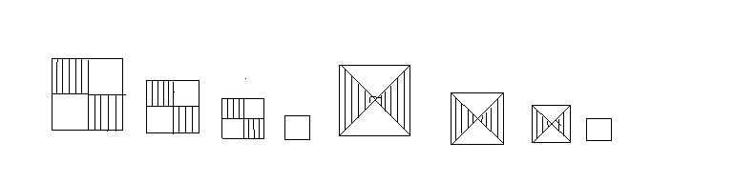
Рис 1. Відбір проби ґрунту методом квартування

Порції ґрунту розтирають дерев'яним шпателем у фарфоровій ступці і просіюють крізь сито з отворами 1 мм. Сито складається з кришки, ситової частини та піддоння. Просіювання треба проводити при зборі всіх частин сита. Ґрунт, який не пройшов через сито, знову подрібнюють та просіюють через те ж сито. Повторюють це до тих пір, доки на ситі не залишуться лише тверді кам'янисті частини - "скелет" ґрунту. Цю частину зважують і визначають її вміст у відсотках від загальної маси.
Ґрунт, який пройшов крізь сито, називають "дрібноземом" і використовують для аналізу.

